## 

|  |  |
| --- | --- |
| TISKOVÁ ZPRÁVA | 20. září 2022 |

**Společnost Bidli zkolaudovala první etapu projektu v Libeři**

***Nízkoenergetické dřevostavby s fotovoltaickou elektrárnou  
a smart home systémem jsou vyprodané***

**Společnost Bidli zkolaudovala prvních sedm rodinných domů v Libeři u Prahy. Všechny objekty jsou vybaveny vlastní fotovoltaickou elektrárnou a v případě přání zákazníků také technologií chytré domácnosti Bidli Smart Loxone. V současné době, která s sebou přináší zdražování, nejistotu na trhu s energiemi a vysokou inflaci, je úsporné bydlení s obnovitelnými zdroji a moderními technologiemi čím dál žádanější. Všech 16 nízkoenergetických dřevostaveb Bidli v Libeři již našlo své nové majitele.**

Všechny rodinné domy v projektu [Bidli v Libeři](https://www.bydleniliber.cz/) mají dispozici 5+kk. Ke každému náleží garáž, venkovní parkovací stání a zahrada. Postaveny byly jako nízkoenergetické dřevostavby, jež se vyznačují rychlostí výstavby, výbornými tepelně izolačními vlastnostmi, přírodními materiály a zdravým vnitřním prostředím. Ekologickým prvkem jsou i bezemisní a snadno recyklovatelné fotovoltaické panely. *„Vzhledem k cenovým šokům a nejistotě dodávek energií vidíme, jak na celém trhu výrazně stoupá zájem o úsporné bydlení a obnovitelné zdroje. Vzrostla nejen přímá poptávka například po tepelných čerpadlech a solárních panelech, ale také po energeticky šetrných novostavbách, které domácnostem ušetří velkou část jejich rozpočtu. Jednoznačně to pozorujeme i na našich projektech. Domy z obou etap projektu v Libeři byly vyprodány ještě před kolaudací,“* komentuje současnou situaci Roman Weiser, ředitel developmentu a staveb [Bidli development](https://www.bidli.cz/development/).

**Dřevostavba šetrná k přírodě i peněžence**

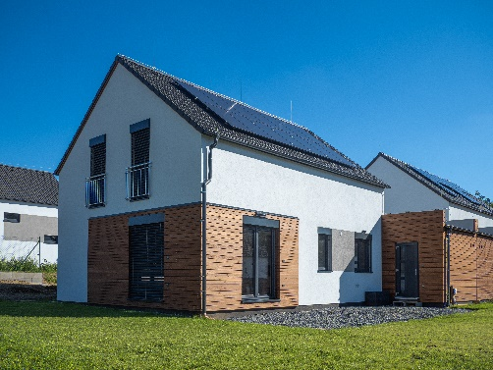Montované dřevostavby s difúzně otevřenou konstrukcí, která si sama reguluje úroveň vlhkosti a zabraňuje jejímu nadměrnému zadržování a kondenzaci uvnitř budovy, jsou charakteristické pro většinu projektů Bidli. Domy navíc bývají vybavené vlastní fotovoltaickou elektrárnou v kombinaci s efektivními zdroji tepla, jako jsou tepelná čerpadla a akumulační zásobníky tepla nebo akumulace elektřiny v bateriích s nadřazeným řízením. Stavba tak svým majitelům zajišťuje zdravé vnitřní prostředí s optimálním mikroklimatem, skvělé akustické vlastnosti a značné úspory za platby energií.

Roman Weiser vysvětluje, jakým způsobem tyto systémy pracují: *„Fotovoltaická elektrárna je umístěna na střeše rodinného domu z jižní strany, aby měla ideální polohu i sklon pro největší efektivitu. Panely vyrobená elektřina se využije na jeho provoz. Pokud fotovoltaické panely vyrobí více elektřiny, než dokážou obyvatelé v daný okamžik spotřebovat, přebytky jim v domě slouží k ohřevu vody v zásobníku a k dobití baterií. Teprve nespotřebovaný nadbytek elektřiny se prodá zpět do sítě.“* Díky využití tohoto obnovitelného zdroje získají obyvatelé domu mnohem větší energetickou soběstačnost a nezávislost.Karel Knetl z firmy [Bidli technologie](https://www.bidli.cz/fotovoltaiky/) k tomu uvádí: *„Nejen, že v současné geopolitické a ekonomické situaci předejdou obavám z dalšího vývoje trhu, ale také výrazně ušetří. Vezmeme-li v úvahu čtyřčlennou domácnost v rodinném domě (naší dřevostavbě se solárními panely), která ročně spotřebuje 25 000 kWh, představuje potenciál roční úspory přes 40 % - tzn. přes 10 000 kWh. Vyčísleno finančně to znamená roční úspory ve výši přesahující 61 000 Kč.“* A dodává: *„Pokud si klient přeje, vybavíme mu dům i systémem chytré domácnosti Bidli Smart Loxone. Ten kromě ovládání světel, topení nebo stínicí techniky spolupracuje s fotovoltaickými panely, tudíž všechna elektřina je spotřebovávána efektivně a dochází tak k dalším úsporám.“*

**Smart Home, který je skutečně chytrý**

Systém smart home dnes používá mnoho výrobců pro označení hlasového, vzdáleného či mobilního ovládání různých technologií a přístrojů v domovech svých zákazníků. Tzv. skutečně chytrá domácnost by měla mít všechny prvky propojené a řízené centrální jednotkou a svým obyvatelům tak usnadňovat žití díky automatizaci každodenních opakovaných procesů. A to i v době jejich nepřítomnosti. V létě například systém během dne zatahuje žaluzie dle potřeby, aby nedocházelo ke zbytečnému přehřívání vnitřních prostor a snížila se tím nutnost používat klimatizaci.

Karel Knetl vypočítává výhody opravdu chytré domácnosti, která majitelům ušetří ročně až 50 000 rozhodnutí a úkonů prostřednictvím automatizace: *„Systém Bidli Smart Loxone obstará za své obyvatele například regulaci teploty v domě, ale i v jednotlivých místnostech. Typickým příkladem je zbytečně vytápěný hostinský pokoj v době přes den, kdy v něm nikdo není. Skutečně chytrá domácnost temperuje interiér až těsně před příchodem svých obyvatel. Systém navíc reguluje topení podle aktuální teploty v místnosti, tudíž nedochází k přetápění.“* Ovšemvytápění není to jediné, co smart home zajistí. Hlídá zabezpečení rodinného domu díky zabudovanému alarmu napojenému na okna, dveře i pohybové senzory – to vše podle přání a nastavení obyvatel. Navíc mohou dům ovládat také vzdáleně a po cestě domů si například zapnout saunu. Majitelé bazénů zase nemusí řešit, kolik které chemie do něj přidat, kdy zapínat a vypínat filtraci a ani regulovat teplotu vody. I o toto se umí postarat systém chytré domácnosti.

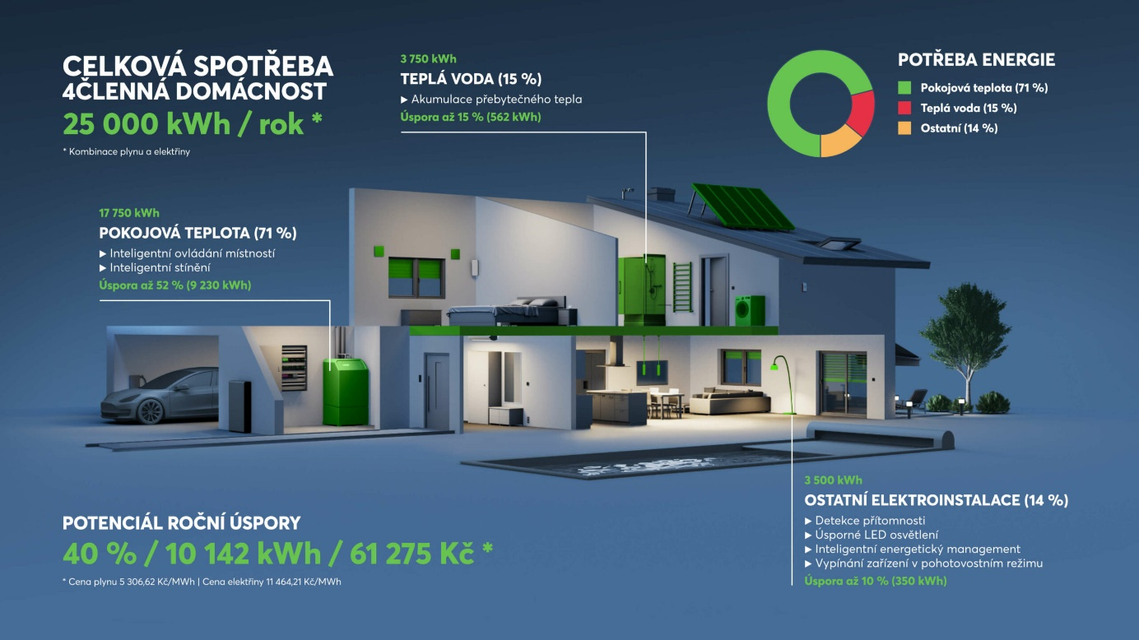

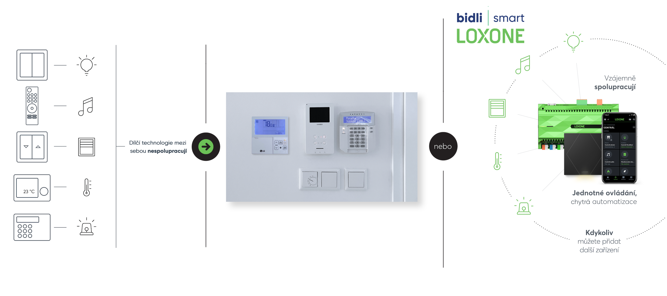

[***BIDLI holding***](https://www.bidli.cz/)***, a.s.,*** *je největším komplexním projektem pro bydlení v České republice. Společnost jako jediná na trhu řeší kompletní škálu služeb – realitní činnost, hypoteční poradenství, rezidenční development, družstevní bydlení, pojištění, dodávku energií a fotovoltaických elektráren, výrobu dřevostaveb a nábytku i designové řešení interiéru. Klientovi je tak schopna zajistit nové bydlení i vše, co k němu potřebuje.*

*V roce 2021 se BIDLI rozšířila o novou divizi BIDLI auto – s výhradním zastoupením pro prodej vozů třetí největší automobilky Dongfeng v České republice.*

***Další informace:***

**Crest Communications**

Marcela Kukaňová, tel.: +420 731 613 618, [marcela.kukanova@crestcom.cz](mailto:marcela.kukanova@crestcom.cz)

Kristina Bradićová, tel.: +420 725 889 241, [kristina.bradicova@crestcom.cz](mailto:kristina.bradicova@crestcom.cz)

[**www.crestcom.cz**](http://www.crestcom.cz)**;** [**www.bidli.cz**](http://www.bidli.cz)**; www.bydleniliber.cz**